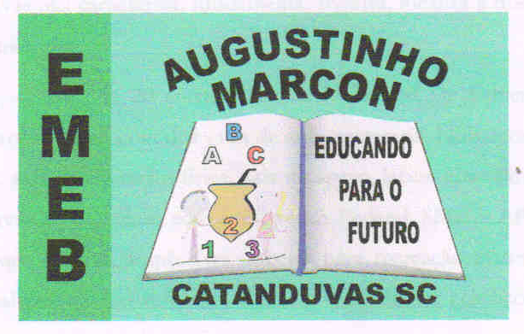Catanduvas, 27 de abril de 2020.
3º Ano.
Disciplina: Matemática.

- Queridos alunos, realizem as atividades da apostila:
MATEMÁTICA – COMPONDO E DECOMPONDO, páginas 10, 11, 12 e 13;
- Leiam os enunciados com muita atenção;
- Observem que nas atividades 2 e 3 da página 11, vocês deverão destacar as fichas do material de apoio.
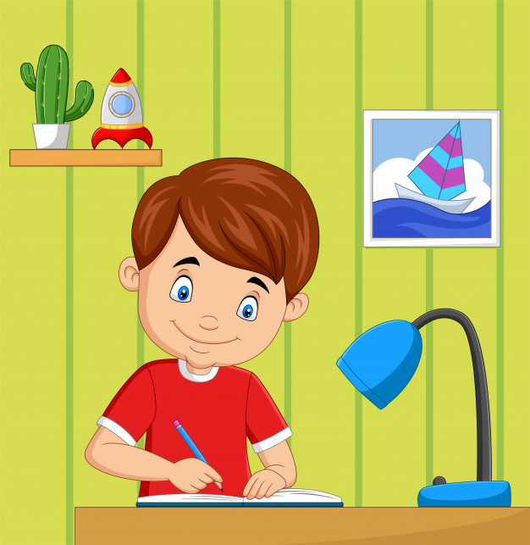
Bom trabalho!
Fiquem bem!
Fiquem em casa e cuidem-se!
Saudades...

